GUIA Nº13 AUTOAPRENDIZAJE BIOLOGÍA
8º BÁSICO
SISTEMA EXCRETOR

Nombre_______________________________________ Curso: _______ Fecha: _______
El desarrollo de las guías de autoaprendizaje puedes imprimirlas y archivarlas en una carpeta por asignatura o puedes solo guardarlas digitalmente y responderlas en tu cuaderno (escribiendo sólo las respuestas, debidamente especificadas, N° de guía, fecha y número de respuesta)

Objetivo de Aprendizaje / OA5
Objetivo de la clase:
Describir el rol del sistema excretor en la filtración de la sangre, la regulación de la cantidad de agua en el cuerpo y la eliminación de desechos

Instrucciones:
Antes de realizar la actividad dirígete al siguiente link:
https://www.youtube.com/watch?v=IyIxdFUDRTs&list=PLXn9_WlPn4xCaWk6_7bi_nQplPQmblWXC&index=10
Una vez finalizado realiza las siguientes actividades.
De tener dudas, puedes escribir al siguiente correo: biologia.8.smm@gmail.com

LA EXCRECIÓN

Es la eliminación de los residuos tóxicos que producen las células de nuestro cuerpo. En este sentido, también los pulmones son, al igual que los riñones, importantes órganos excretores, ya que eliminan un residuo tóxico, el CO2 (dióxido de carbono).

ÓRGANOS CON FUNCIÓN EXCRETORA
La piel, cuando hace mucho calor, sudamos para enfriar el cuerpo y eliminar las sustancias tóxicas. La cantidad de sudor que excretamos en un día es variable, aunque normalmente la cantidad aproximada es de medio litro.

El dióxido de carbono producido, como desecho metabólico, se elimina de la sangre en los pulmones y sale a través de las fosas nasales o la boca.

El hígado participa del sistema excretor ya que sus células hepáticas representan sistemas químicos complejos que ayudan a la función de todo el organismo, como la síntesis de proteínas, modificación de la composición de las grasas, transformación de las proteínas y grasas en carbohidratos y de productos de desecho nitrogenados como la urea.

SISTEMA URINARIO O RENAL

En este caso, nos referiremos principalmente a la función que cumplen los riñones, por lo que también podemos hablar de sistema urinario o sistema renal. Este sistema incluye al conjunto de órganos que producen y excretan orina, el principal líquido de desecho del organismo. Está formado por los riñones, los uréteres, la vejiga y la uretra.

COMPONENTES DEL SISTEMA URINARIO O RENAL
Riñones: Órganos excretores donde se elabora la orina.
Uréteres: Conductos colectores que recogen la orina a la salida del riñón y la transportan a la vejiga urinaria.
Vejiga urinaria: Órgano donde se almacena la orina.
Uretra: Conducto por donde se elimina la orina hacia el exterior

Parte I. Identifique los componentes del sistema urinario o renal

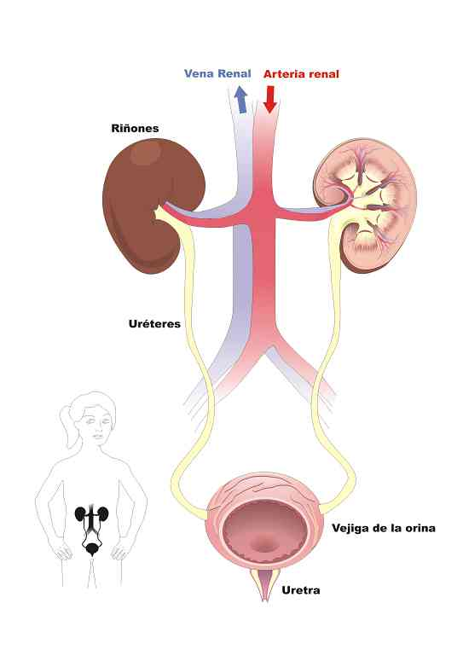
ANATOMÍA DEL RIÑÓN
Un corte a través del riñón revela dos regiones distintas: la corteza renal (la parte más externa) y la médula renal (que es la más interna).
En la médula renal se encuentran una serie de estructuras en forma de cono que se denominan pirámides renales, las cuales transportan orina recién formada. La punta de cada pirámide es una papila renal. Cada papila tiene varios poros u orificios conocidos como conductores colectores. La pelvis renal es una cámara en forma de embudo donde la orina fluye hacia los uréteres.

PARTE II. Identifique las partes del riñón
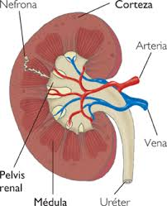

ANATOMÍA DE UNA NEFRONA
En cada nefrona la cual es la unidad funcional del riñón, se encuentra un glomérulo rodeado por una capsula de Bowman que se abre hacia un túbulo renal.
La capsula de Bowman, que tiene una copa hueca y presenta doble membrana. En su centro se encuentra el glomérulo de Malpighi.
El glomérulo es una estructura esférica formada por un ovillo de capilares sanguíneos donde es filtrada la sangre.
El túbulo renal es una estructura alargada y arrollado que consta de un túbulo contorneado principal, un asa de Henle y un túbulo contorneado distal.

Parte III. Identifique las partes de la nefrona

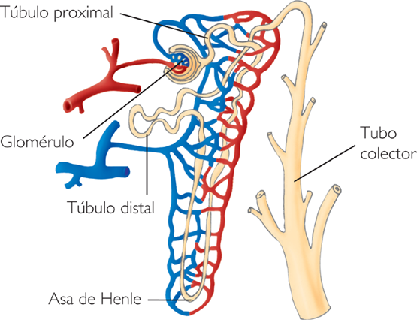

FORMACIÓN DE ORINA
A través de la arteria renal, llega a los riñones la sangre cargada de sustancias tóxicas. Dentro de los riñones, la sangre recorre una extensa red de pequeños capilares que funcionan como filtros. De esta forma, los desechos que transporta la sangre quedan retenidos en el riñón y se forma la orina.

Parte IV. Analiza la tabla que aparece a continuación y responde las preguntas planteadas

Sustancia | Plasma (g/l) | Orina (g/l)
Proteínas | 70 | 0
Lípidos | 5 | 0
Aminoácidos | 0,5 | 0
Glucosa | 1 | 0
Agua | 900 | 950
Cloruro de sodio | 8 | 10
Urea | 0,3 | 20
Ácido úrico | 0,03 | 0,5

a. ¿Cuáles están solo en el plasma?
Proteínas, lípidos, aminoácidos y glucosa.

b.- ¿Que función renal queda en evidencia según los datos de la tabla?
La capacidad de filtrar electrolitos desde la sangre.

ETAPAS DE LA FORMACIÓN DE LA ORINA
Los procesos que se llevan a cabo para la formación de la orina son:
Filtración: La sangre llega a la nefrona y es filtrada en los glomérulos.
Reabsorción: El filtrado va pasando por los túbulos de la nefrona donde se produce la reabsorción selectiva de sustancia aprovechables. La reabsorción del 99% del filtrado sucede a todo lo largo del túbulo renal especialmente en el segmento contorneado proximal (un 80% aprox.) mientras que el ajuste preciso del volumen y composición de orina definitiva se efectúa en el túbulo contorneado distal y colector.
Secreción: Algunas sustancias que no se han filtrado o se han reabsorbido equivocadamente son secretadas desde algunos capilares sanguíneos que rodean a la nefrona al interior de los tubos de esta, obteniéndose por último la orina final. La orina ya formada va saliendo de la nefrona hacia el comienzo del uréter por donde baja a la vejiga urinaria y luego a la uretra.

Parte V. Identifique las etapas de la formación de la orina

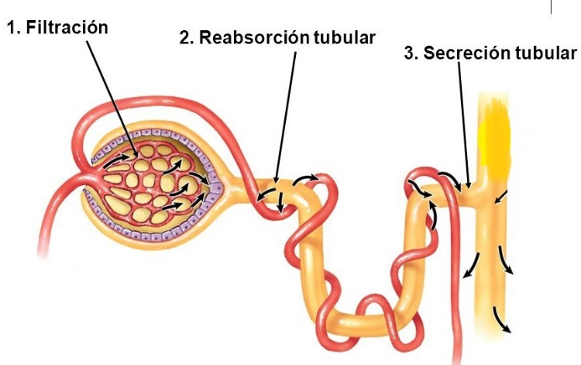

Parte VI. Selección simple
1.- La unidad estructural y funcional del riñón es:
C) la nefrona

2.- La sangre ingresa a los riñones por uno de los siguientes vasos sanguíneos
A) arteria renal

3.- Juan se hizo un examen de orina, el resultado del estudio indica la presencia de una sustancia anormal en la orina de una persona sana, la sustancia más probable es:
A) glucosa

